HOJA DE PRESENTACIÓN
INFORME DE LA INVESTIGACIÓN
Unidad 4 Investigación Documental – Fundamentos De Investigación
Asignatura: Fundamentos de Investigación
Unidad: 4. Investigación documental
Carrera: Ingeniería Mecatrónica
CALIFICACION 20%
Alumno: Arturo Aldair Rojas Vidal
Docente: Sergio Pelayo Vaquero
Grupo: 111-B
Institución: Instituto tecnológico de San Andrés Tuxtla
Fecha de entrega: 15 / 12 / 2025

INTRODUCCIÓN
La investigación documental constituye una de las bases fundamentales del quehacer científico y académico, ya que permite al estudiante adquirir, analizar y organizar información proveniente de diversas fuentes confiables. En la carrera de Ingeniería Mecatrónica, esta forma de investigación es indispensable para comprender teorías, antecedentes tecnológicos, metodologías de diseño y avances científicos que sirven como sustento para el desarrollo de proyectos, prácticas experimentales y soluciones innovadoras.
La Unidad 4 de la materia Fundamentos de Investigación se enfoca en el estudio sistemático de la investigación documental, abordando desde la identificación de fuentes e instrumentos de investigación, hasta la correcta estructuración y presentación de un informe académico. El dominio de estos elementos fortalece el pensamiento crítico, la capacidad de análisis y la ética profesional del futuro ingeniero.
El presente informe desarrolla de manera detallada los contenidos de la Unidad 4, integrando conceptos teóricos y procedimientos prácticos que permiten comprender y aplicar correctamente la investigación documental en el ámbito de la Ingeniería Mecatrónica.

DESARROLLO DE LA UNIDAD 4

4.1 Fuentes de investigación documental
Las fuentes de investigación documental son todos aquellos materiales que contienen información relevante para el estudio de un tema determinado. Estas fuentes permiten fundamentar teóricamente una investigación y respaldar los argumentos presentados en un trabajo académico.
Las fuentes se clasifican principalmente en:
- Fuentes primarias: Contienen información original, como libros especializados, artículos científicos, tesis, normas técnicas y reportes de investigación.
- Fuentes secundarias: Analizan o interpretan información primaria, como enciclopedias, resúmenes, reseñas y artículos de divulgación.
- Fuentes terciarias: Facilitan la localización de otras fuentes, como índices, catálogos y bases de datos.
En Ingeniería Mecatrónica, el uso adecuado de fuentes documentales permite conocer avances tecnológicos, fundamentos teóricos y aplicaciones prácticas en áreas como robótica, automatización y control.

4.2 Instrumentos de investigación documental
Los instrumentos de investigación documental son herramientas que permiten recopilar, registrar y organizar la información obtenida de las fuentes consultadas. Su correcta utilización facilita el análisis sistemático de los datos.
Entre los principales instrumentos se encuentran:
- Fichas bibliográficas: Registran datos generales de libros, artículos o documentos.
- Fichas hemerográficas: Se utilizan para revistas y periódicos.
- Fichas de trabajo: Incluyen resúmenes, paráfrasis y citas textuales.
Estos instrumentos permiten al investigador mantener ordenada la información y evitar errores como el plagio o la pérdida de referencias.

4.3 Estructura de la investigación documental
La investigación documental sigue una estructura lógica que garantiza coherencia, claridad y validez científica.

4.3.1 Elección y delimitación del tema
Consiste en seleccionar un tema de interés académico y delimitarlo para hacerlo viable. En Mecatrónica, un tema bien delimitado facilita el análisis profundo de un problema específico.

4.3.2 Objetivos
Los objetivos establecen lo que se pretende lograr con la investigación. Pueden ser generales y específicos, y deben redactarse de forma clara y precisa.

4.3.3 Localización, selección y acopio de información
Implica buscar información en diferentes fuentes confiables, evaluando su relevancia y actualidad, para posteriormente recopilarla de manera ordenada.

4.3.4 Diseño del esquema de trabajo (temario tentativo)
El esquema de trabajo organiza los contenidos que se desarrollarán en la investigación, funcionando como una guía estructural.

4.3.5 Sistematización de la información en los diversos tipos de fichas
Este proceso permite clasificar y organizar la información recopilada, facilitando su análisis y posterior redacción.

4.3.6 Organización del fichero
El fichero es el conjunto ordenado de fichas que contiene toda la información recopilada. Su correcta organización ahorra tiempo y mejora la eficiencia del investigador.

4.3.7 Construcción lógica del aparato crítico
El aparato crítico incluye citas textuales, paráfrasis y referencias bibliográficas que sustentan el trabajo. Su uso adecuado garantiza el respaldo académico del informe.

4.3.8 Elaboración del informe en borrador
El borrador permite organizar las ideas, integrar la información y detectar errores antes de la versión final.

4.3.9 Correcciones
Las correcciones mejoran la redacción, coherencia y precisión del informe, asegurando calidad académica.

4.4 Presentación del informe
La presentación del informe implica cuidar aspectos formales como portada, índice, redacción, ortografía, citas y referencias. Una presentación adecuada refleja profesionalismo y rigor académico.

CONCLUSIÓN DE LA UNIDAD 4
En conclusión, la investigación documental es una herramienta fundamental dentro de la formación académica, ya que permite obtener, analizar y organizar información confiable de manera ordenada y ética. A lo largo de la Unidad 4 se comprendió la importancia de identificar correctamente las fuentes de investigación, así como de utilizar instrumentos documentales que faciliten el manejo adecuado de la información.

Asimismo, se reconoció que seguir una estructura clara en la investigación documental ayuda a darle coherencia, claridad y validez al trabajo académico. Desde la elección y delimitación del tema, hasta la elaboración del informe final, cada etapa cumple una función esencial para lograr un resultado bien fundamentado y profesional.

Para la carrera de Ingeniería Mecatrónica, estos conocimientos resultan especialmente importantes, ya que permiten sustentar proyectos, investigaciones y propuestas tecnológicas con bases teóricas sólidas. En general, esta unidad fortalece el pensamiento crítico, la organización de ideas y el compromiso con la ética académica, habilidades indispensables para el desarrollo profesional del futuro ingeniero.

LISTA DE COTEJO DEL INFORME DE INVESTIGACIÓN (20 PUNTOS)
Criterio a evaluar | Ponderación
Hoja de presentación completa | 2 puntos
Introducción clara y contextualizada | 3 puntos
Desarrollo completo de los temas de la Unidad 4 | 2 puntos
Uso adecuado de fuentes e instrumentos documentales | 4 puntos
Conclusión integradora de la unidad | 7 puntos
Redacción, ortografía y formato | 2 puntos
Total | 20 puntos

HOJA DE PRESENTACIÓN DE EXPOSICIÓN
Asignatura: Fundamentos de Investigación
Unidad: 4. Investigación documental
Carrera: Ingeniería Mecatrónica
Alumno(s): Arturo Aldair Rojas Vidal
_
Grupo: 111-B
Docente: Sergio Pelayo Vaquero
TeCALIFICACION 20%
Tema de exposición: UNIDAD 4
Fecha: __15__ / _12___ / __2025____

EVIDENCIA FOTOGRÁFICA DE EXPOSICIÓN
(Insertar aquí fotografía reciente de la exposición) En la practica del simulador y en fisico

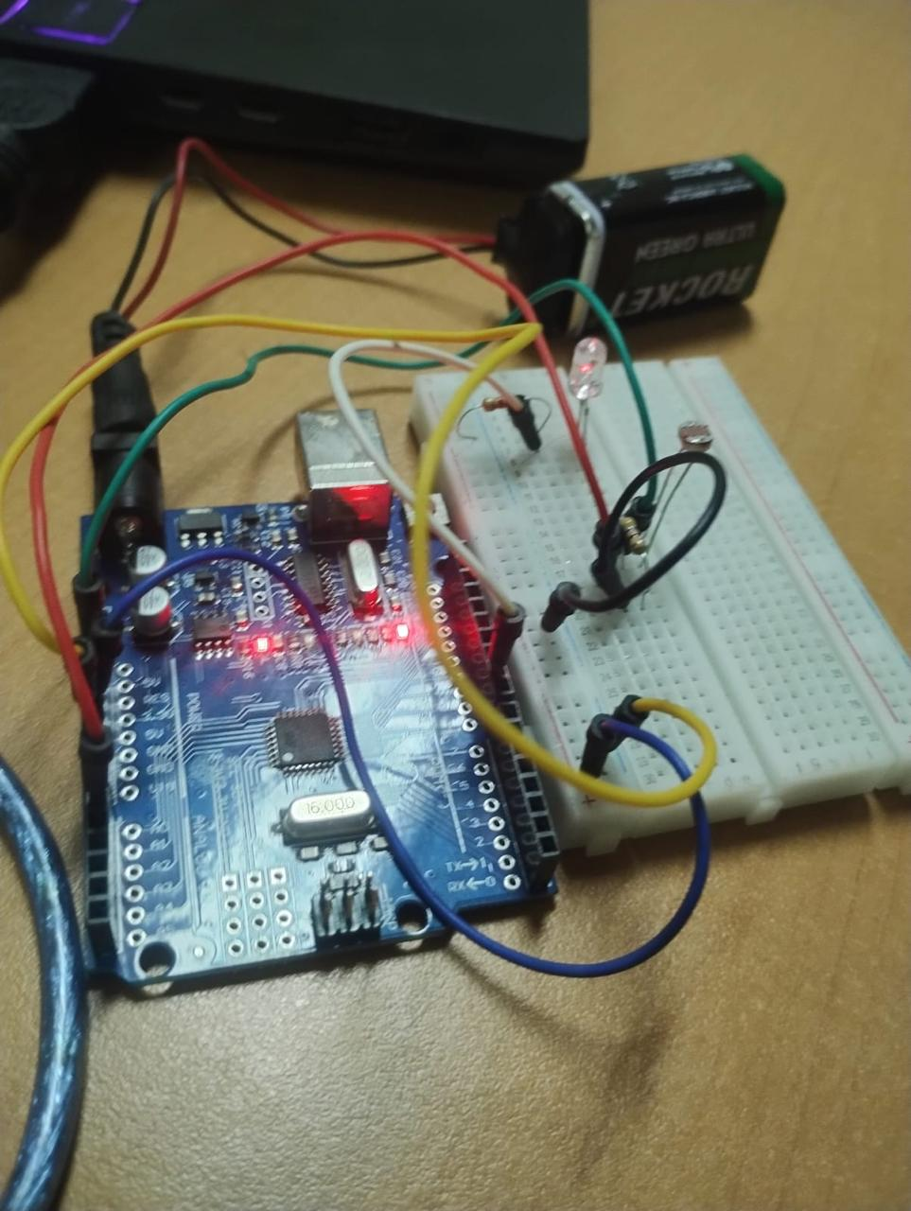
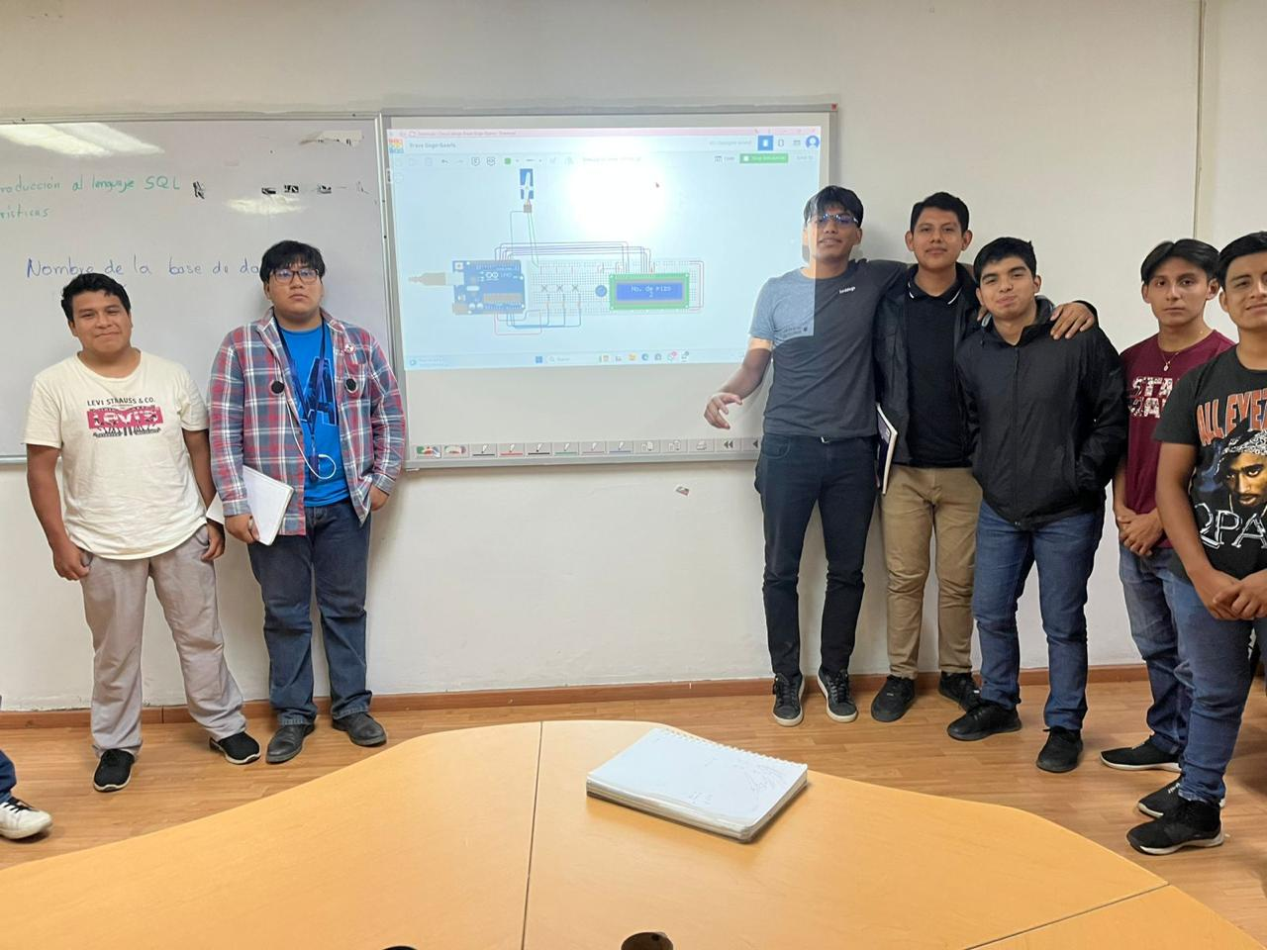

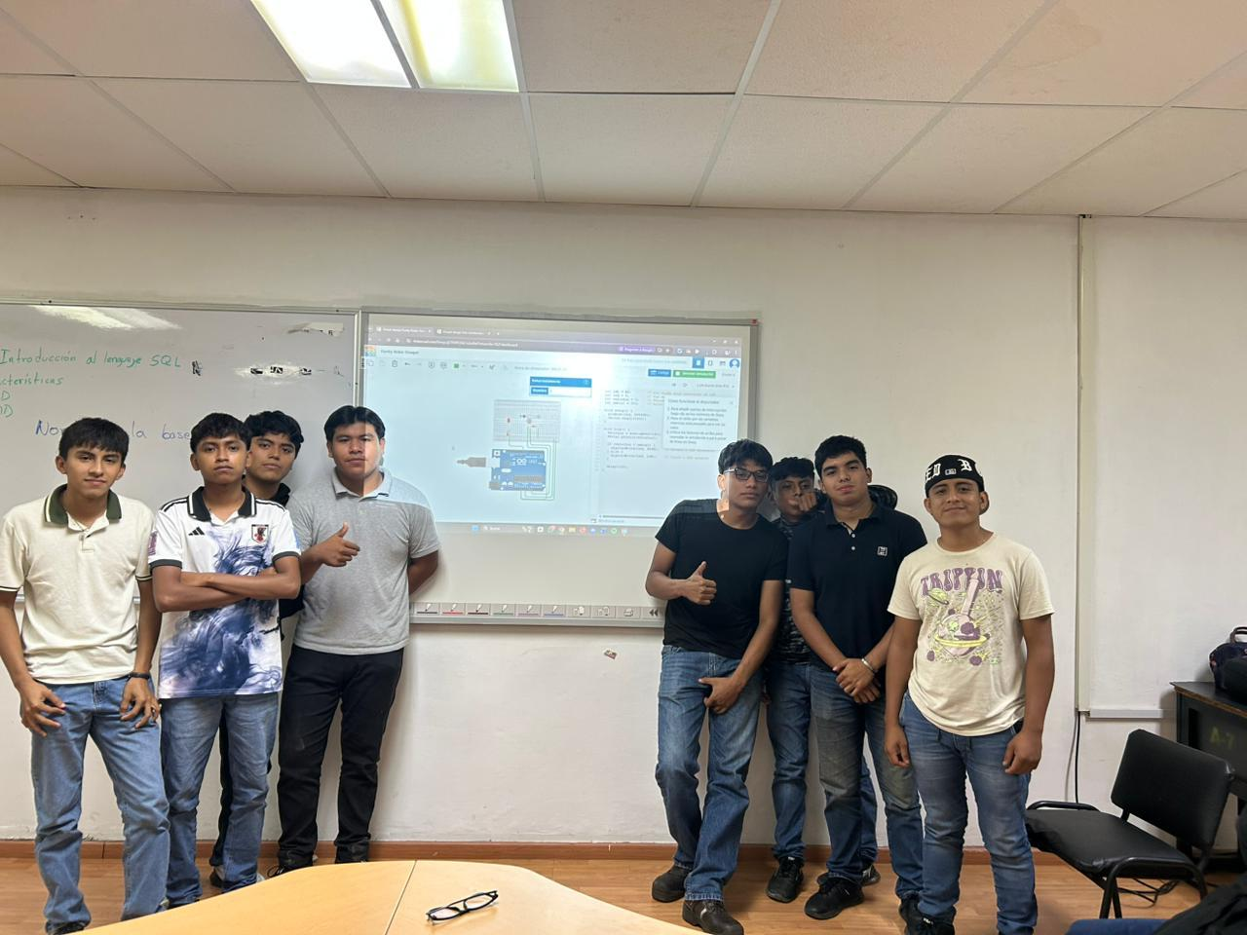
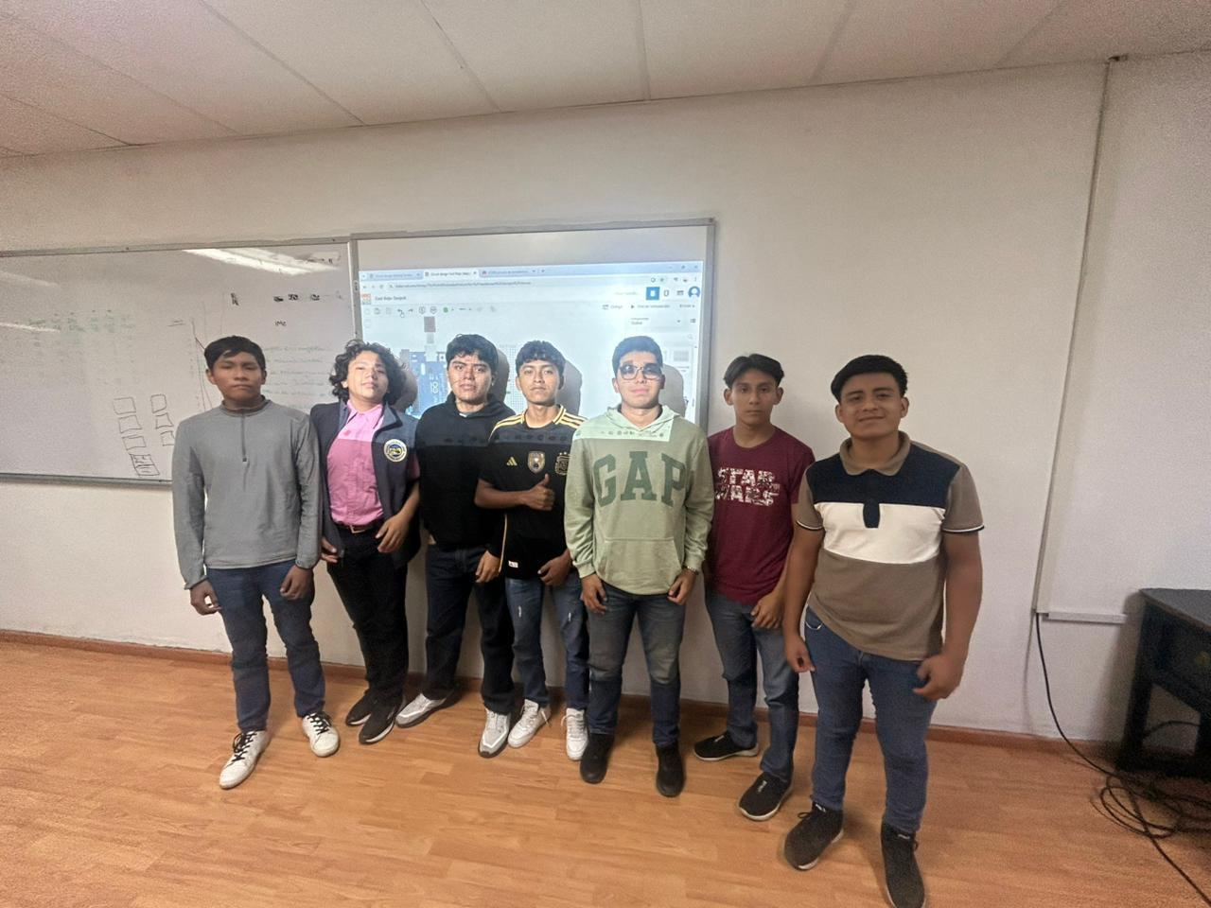

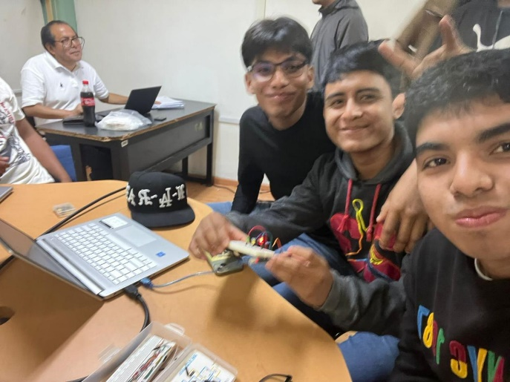

LISTA DE COTEJO DE EXPOSICIÓN (VALOR 40%)
Aspecto a evaluar | Porcentaje
Dominio del tema | 10%
Claridad en la exposición | 8%
Organización de la información | 8%
Uso de apoyos visuales | 6%
Lenguaje técnico adecuado | 4%
Manejo del tiempo | 4%
Total | 40%

EXAMEN – UNIDAD 4 (VALOR 40%)
Asignatura: Fundamentos de Investigación
Unidad: 4. Investigación documental
Carrera: Ingeniería Mecatrónica
Alumno: Arturo Aldair Rojas Vidal Grupo: 111-B
Fecha: _15 / 12_ / 2025_
CALIFICACION 40%

Instrucciones:
Selecciona la opción correcta.
- ¿Qué es una fuente primaria? A) Resumen de un libro
B) Información original
C) Índice bibliográfico
D) Diccionario
- Las fichas bibliográficas sirven para: A) Analizar datos
B) Registrar fuentes
C) Corregir textos
D) Presentar resultados
- La delimitación del tema permite: A) Ampliar la investigación
B) Hacerla viable
C) Copiar información
D) Eliminar objetivos
- Los objetivos indican: A) El formato del trabajo
B) Lo que se pretende lograr
C) Las conclusiones
D) Las fuentes usadas
- El aparato crítico incluye: A) Gráficas
B) Citas y referencias
C) Portada
D) Índice
- El borrador sirve para: A) Publicar el trabajo
B) Corregir errores
C) Evaluar al alumno
D) Elaborar fichas
- Las fuentes secundarias: A) Son originales
B) Interpretan fuentes primarias
C) No son confiables
D) No se citan
- El fichero es: A) Un resumen
B) Un conjunto ordenado de fichas
C) Un índice
D) Un anexo
- La presentación del informe refleja: A) Improvisación
B) Profesionalismo
C) Cantidad de hojas
D) Opiniones personales

- La investigación documental fortalece: A) La memoria
B) El pensamiento crítico
C) La improvisación
D) La copia d

